评价报告网上公示表
项目编号：WTT-24-074-KP □预评价□设计专篇 ☑控制效果评价□现状评价□定期检测□日常检测
项目名称 | 武威光大环保能源有限公司餐厨垃圾综合处理废弃油脂项目职业病危害控制效果评价
用人单位陪同人 | 刘学贤 | 联系人 |  | 刘学贤
项目地址 | 武威市凉州区东北方向11km，发放镇沙子沟村东侧2km（甘肃省武威市凉州区静脉产业园武威光大环保能源有限公司厂区内）
项目负责人 | 陈泶瑜 | 报告审核人 |  | 张海涛
质量负责人 | 韩炜烨 | 技术负责人 |  | 蒋陕峰
项目组成员 | 陈泶瑜、蒋陕峰、刘文博、廖宇飞
采样时间 | 2024.05.22～24
影像资料 | 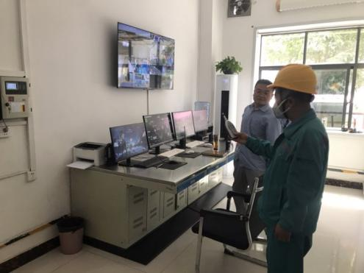 |  | 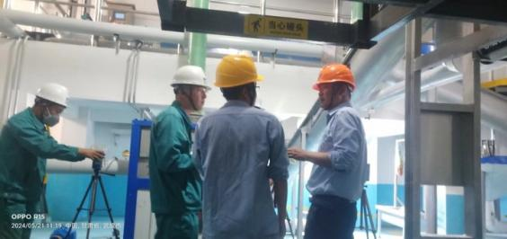
影像资料 | 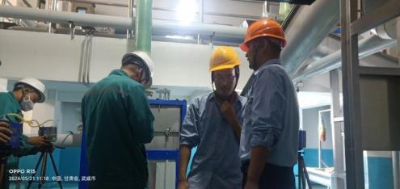 |  | 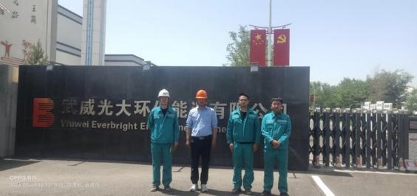
备注

